Korona-feltet
Plassering: Fra Vreimsida ta av ved skiltet ”Breskelivegen”. Ta to ganger til venstre, deretter en gang til høyere. Koordinater 59°26'00.1"N 9°00'31.0"E. Feltet ligger i hundre meters gangavstand mot vest.
Føreren skal leses fra høyre til venstre både når det gjelder steiner og ruter.

Retningslinjer
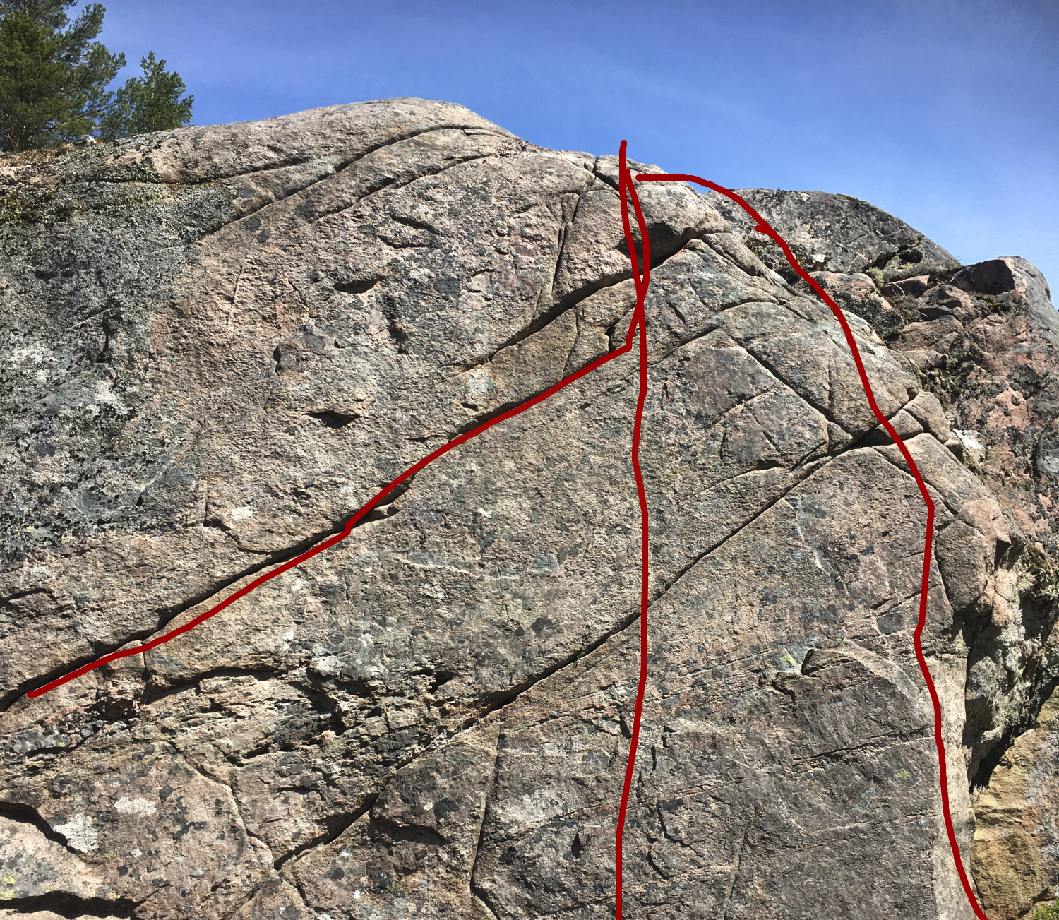
- Maks 5 personer(hjørne) Sitstart 6B, ståstart 6A
- 2 meter avstand(rett opp risset)
- 1 meter avstand (diagonalt riss) 5-

Covid-19
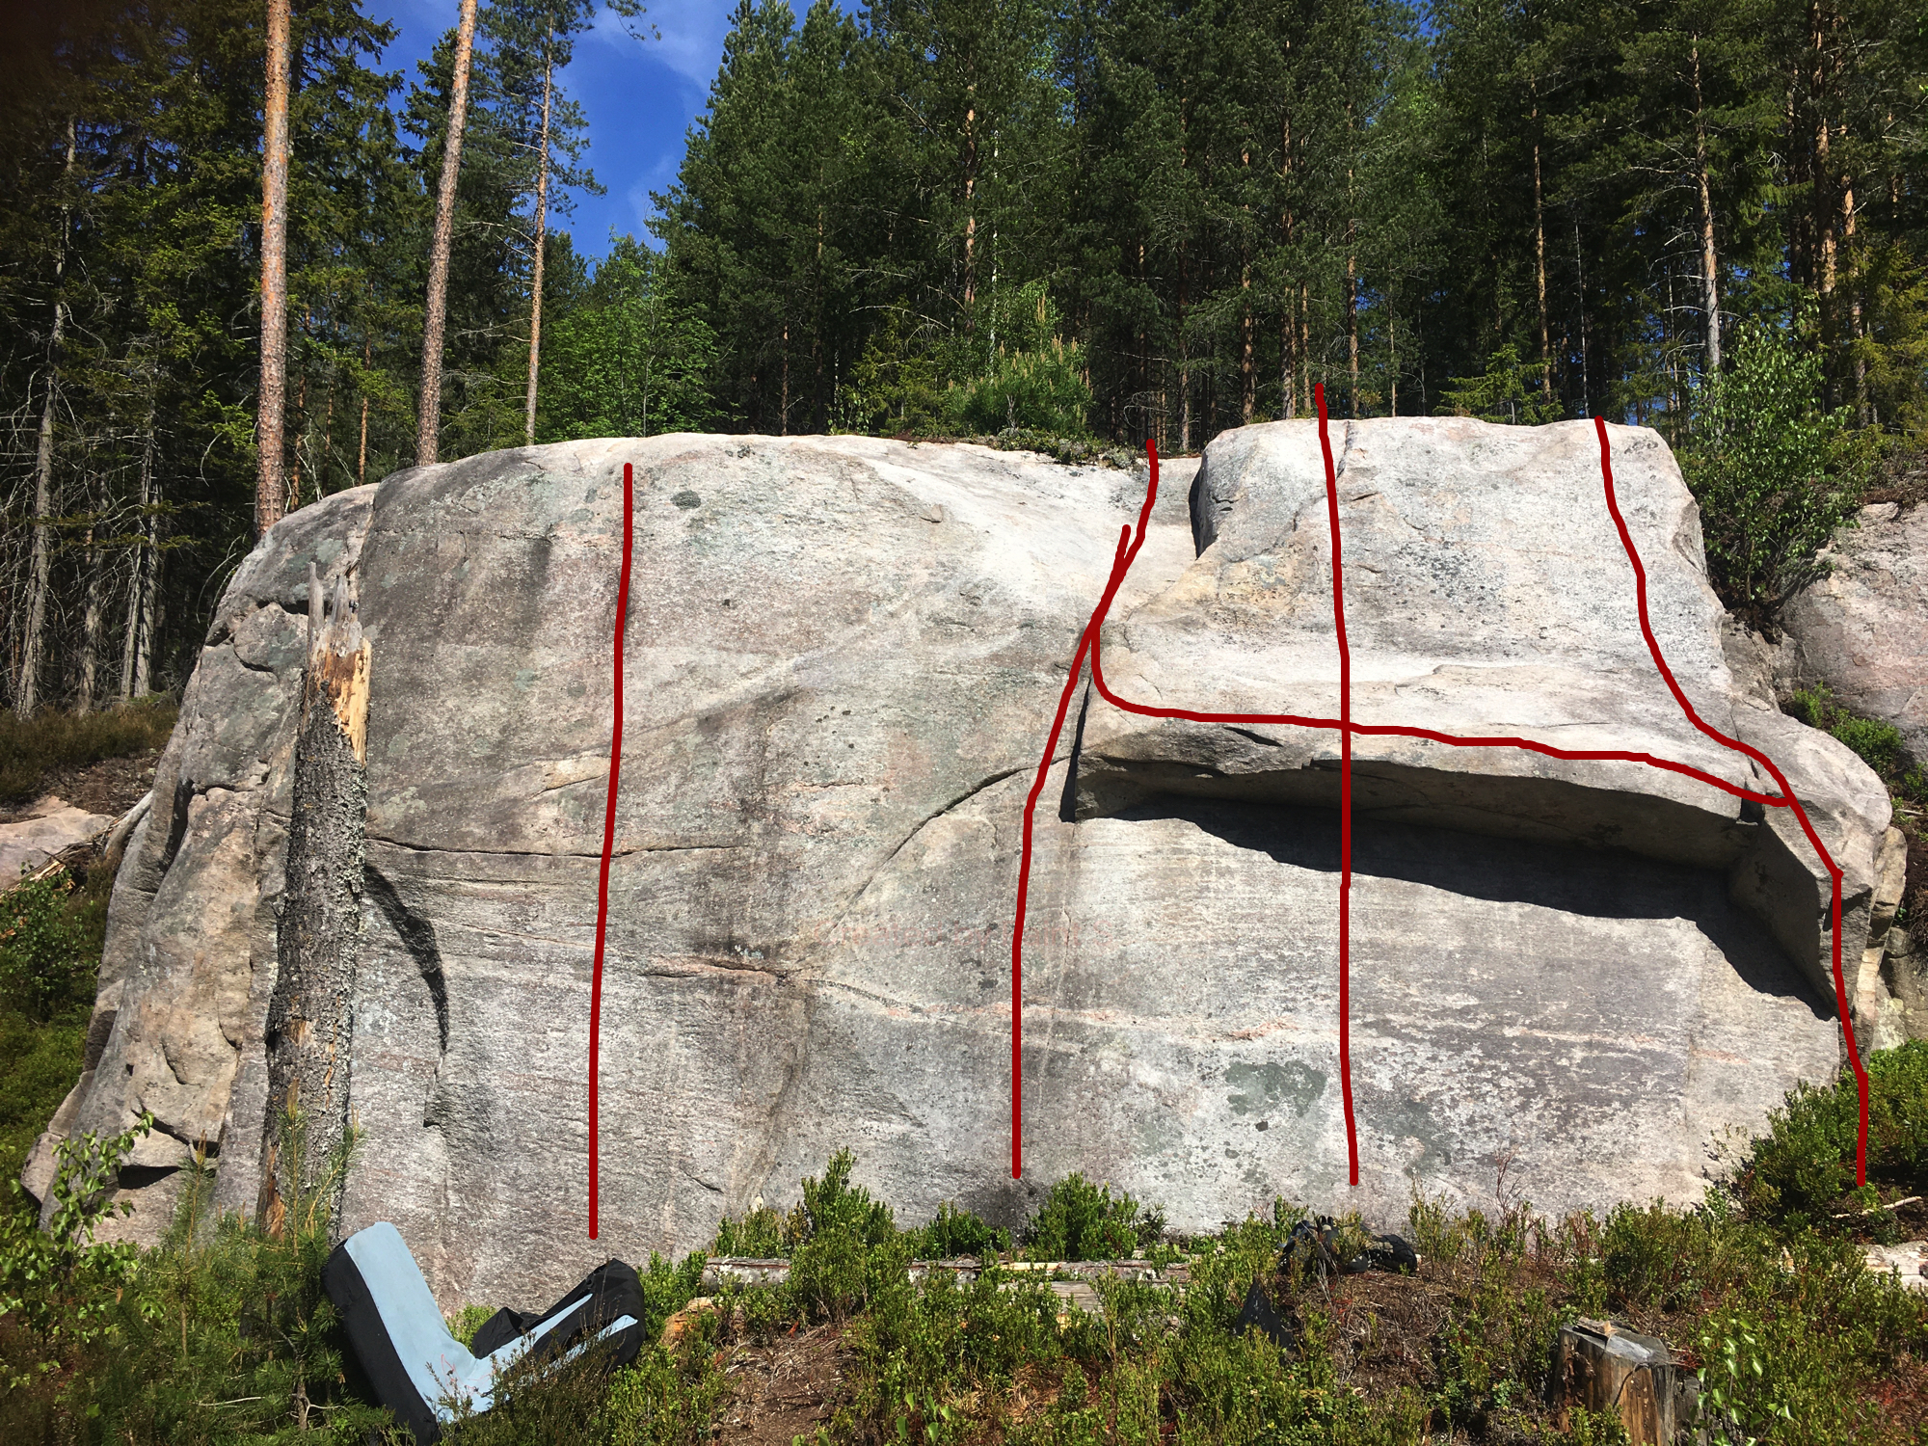
- Feberfantasier(sit-start) 5
- Tungpusta(samme sit-start som nr 1, travers ut på venstre) 6A
- Muskelsmerter(rett opp på midten av taket) 5-
- Diarédieder
- Tørr hoste 6A

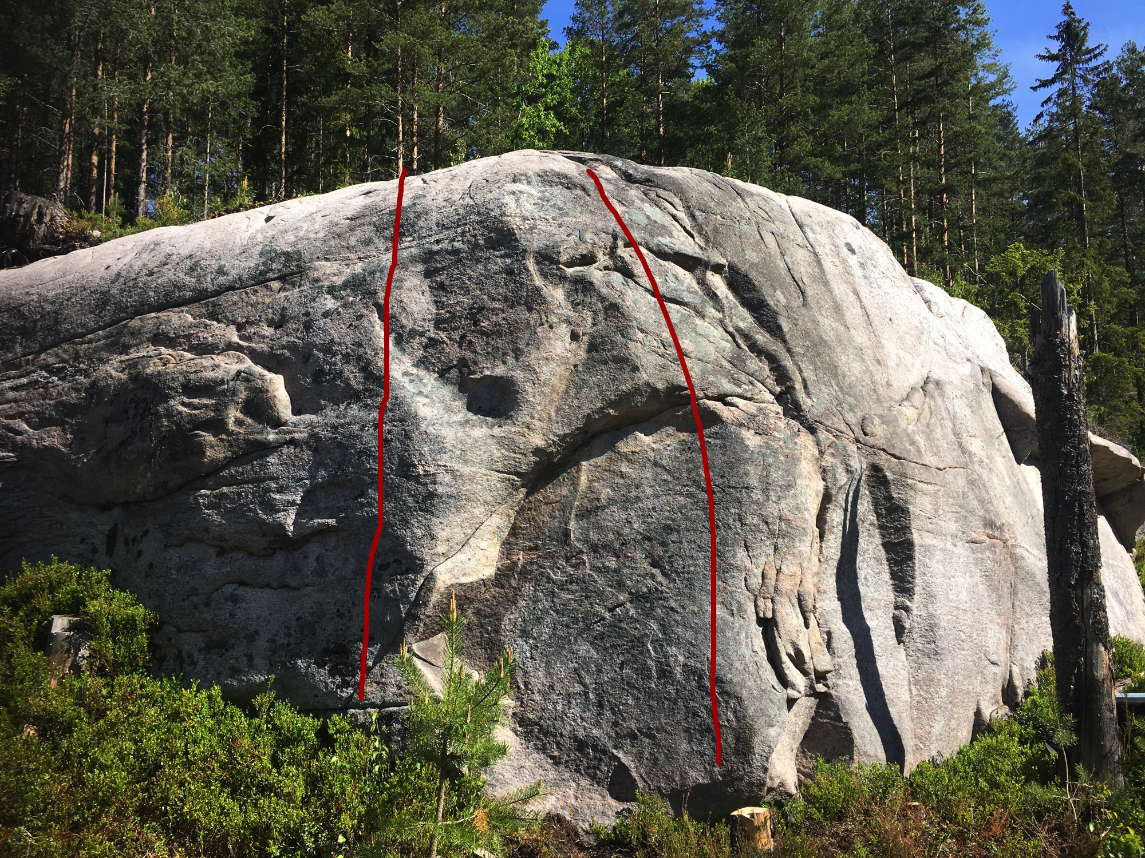
- Manglende smakssans 6A
- Hodepine 6A

”I disse tider”
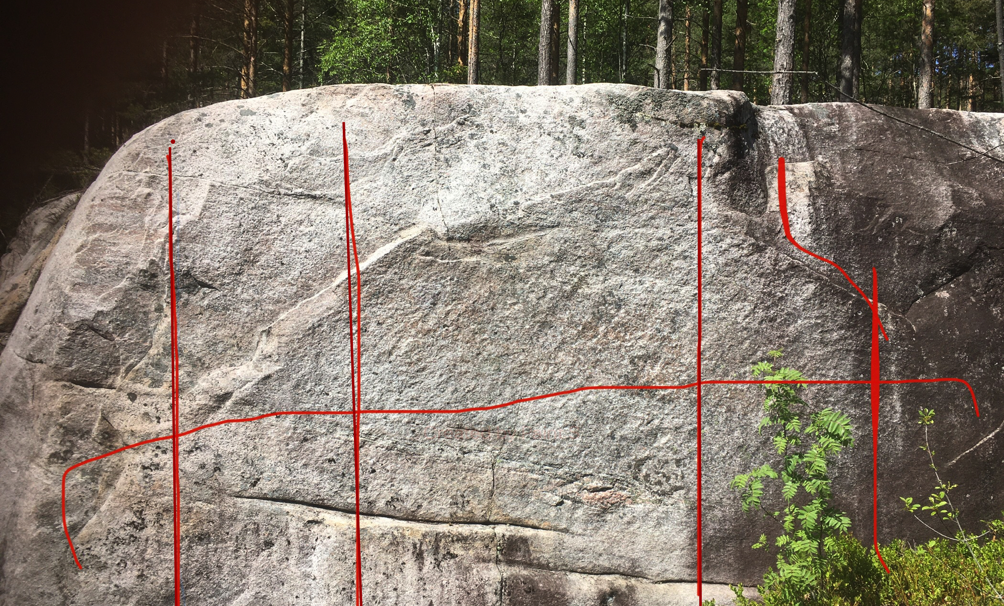
- Kø i marka(travers) 4+
- Selvforsyning(sit-start) 6A
- Lokal mat
- Nye kjæledyr
- Dopapir i skævven(hjørne, følg formasjonene)
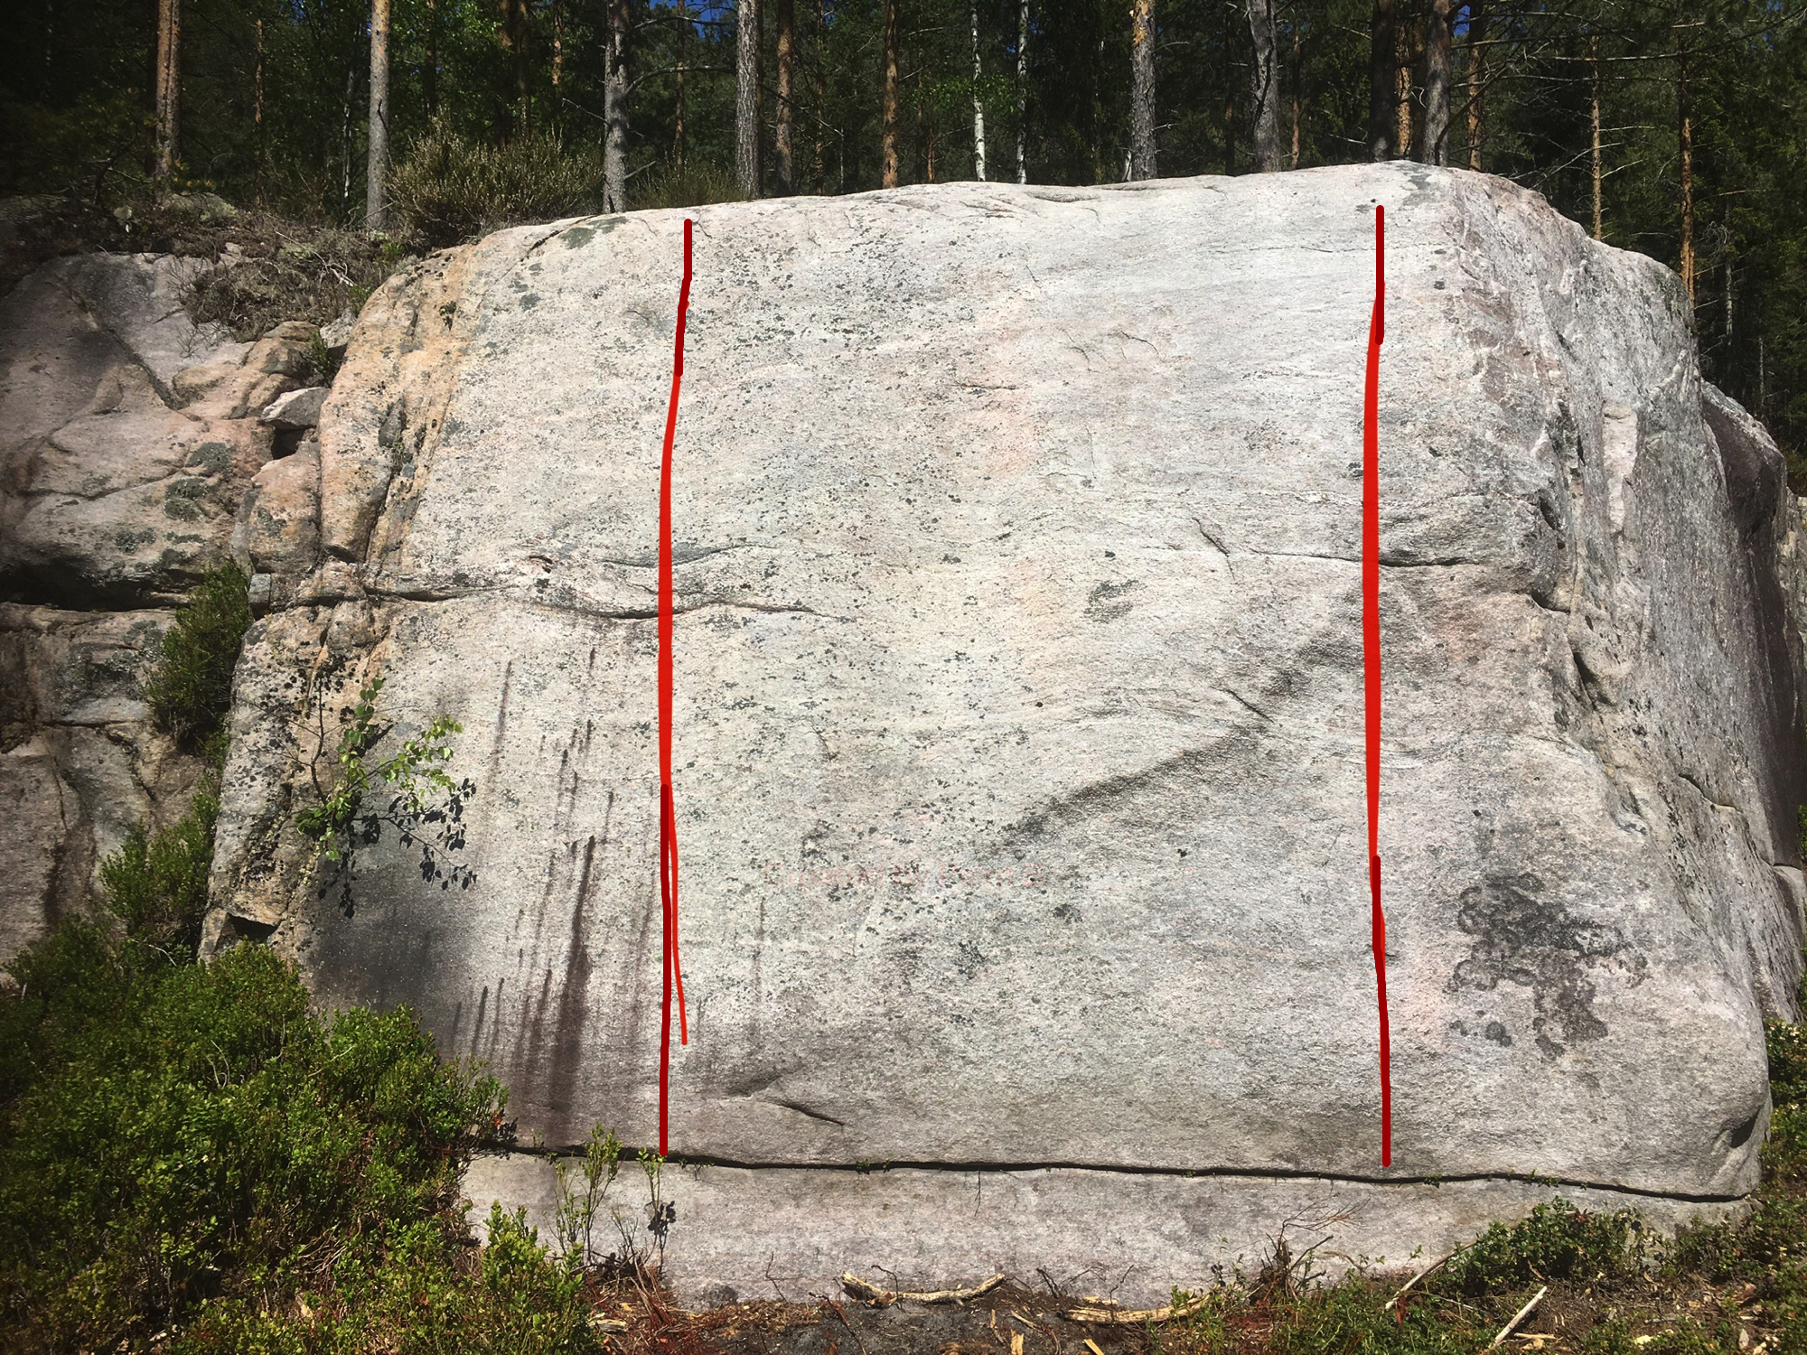
- Ingen vaksine(sva høyre)
- Unngå kyssing(sva venstre) 6B

Pressemelding(alle på grad 3 / 4)
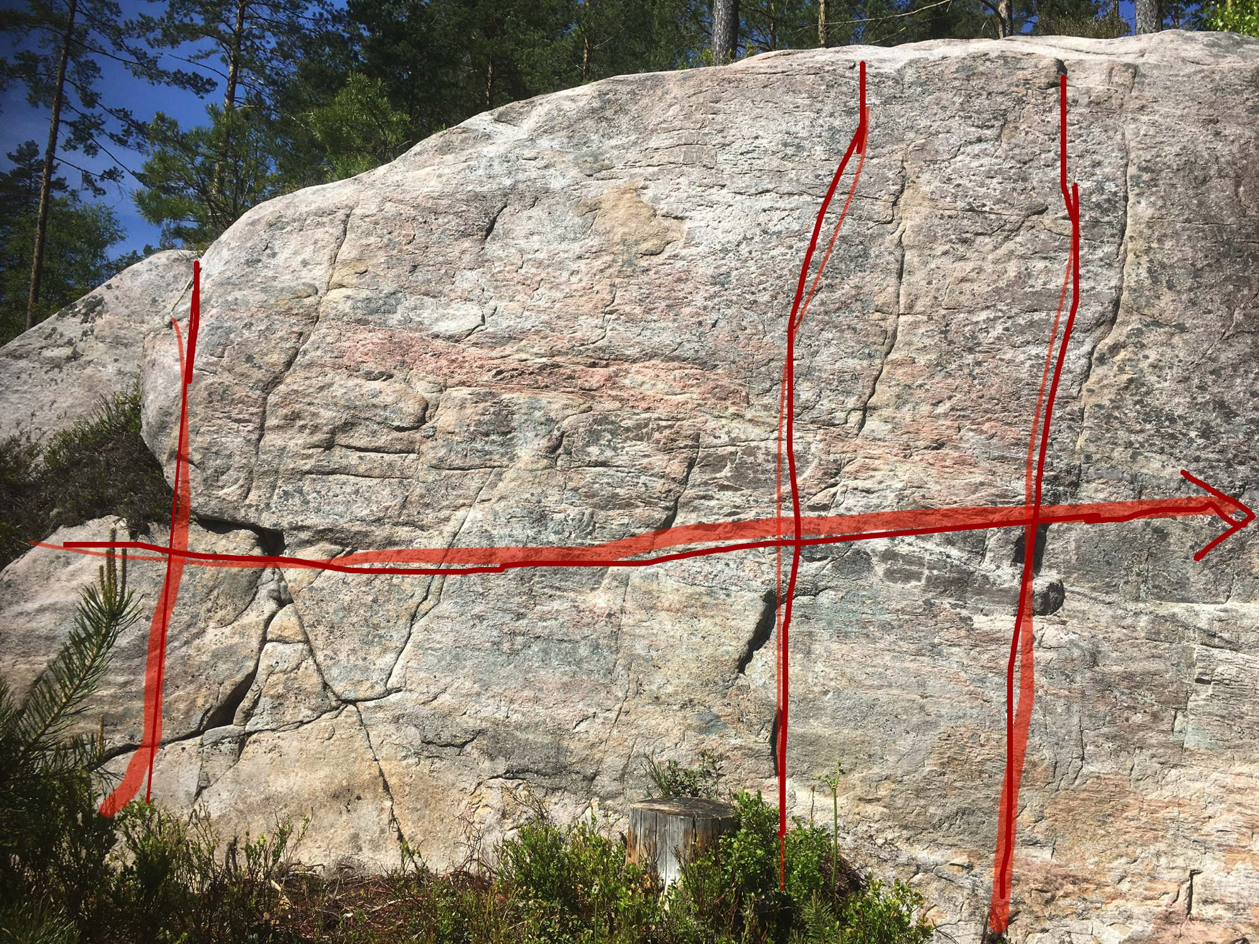

1) FHI
2) WHO
3) Intensiven
4) Permittering
5) Økonomisk krise
6) Erna Solberg

